Конспект урока 5 класс
Тема урока: «Декоративная кукла»
Тип урока: урок повторения и приобретения новых знаний.
Цель: знакомство с традиционными русскими игрушками, с символикой их образов, обобщение представления о народном костюме. Создать условия для создания русской декоративной игрушки.
Задачи: сформировать умения и навыки различных техник в работе; обучать навыкам конструирования из бумаги; развивать творческие способности, эстетический и художественный вкус, творческую активность и мышление учащихся; художественную и общую культуру, наблюдательность, зрительную память; прививать интерес к русскому народному творчеству; научить изготавливать обрядовую куклу.
Универсальные учебные действия.
Познавательные:
• Развивать способность смыслового восприятия декоративных работ;
• Осуществлять анализ объектов.
Коммуникативные:
• Слушать и понимать речь других, формировать собственное мнение.
Регулятивные:
• Развивать умение принимать и сохранять творческую задачу, планируя свои действия в соответствии с ней;
• Проявлять самостоятельность;
• Уметь признавать ошибки.
Личностные:
• Уметь организовывать себя на выполнение поставленной задачи;
• Развитие эстетических чувств.
• Повышение уровня мотивации творческой деятельности.
Оборудование для учащихся: картон, цветные лоскутки ткани, цветная бумага, краски, кисточка, карандаш, клей, ножницы, фломастеры
Оборудование урока: для учителя - аппаратура для показа слайдов.

План урока:
1. Приветствие. Мотивация к учебной деятельности. Организационный момент. (1 мин)
2. Актуализация (6 мин)
3. Определение темы, цели и задачи урока. (8 мин)
4. Практическое задание (20 мин)
5. Подведение итогов(3 мин)
6. Рефлексия (2 мин)
7. Завершение урока (1 мин)

Ход урока
1. Приветствие. Мотивация к учебной деятельности. Организационный момент.
Добрый день ребята! Какое у вас сегодня настроение?! Давайте поднимем руки вверх, глубоко вдохнём, выдыхая, опускаем руки, настраиваемся на интересное занятие и тихонечко садимся. Сегодня нам на уроке вам понадобится: картон, цветные лоскутки ткани, цветная бумага, краски, кисточка, карандаш, клей, ножницы, фломастеры
2. Актуализация
-А вы знаете, какое значение в старину придавали декоративной кукле? (ответы учащихся)
- Послушайте
Во время свадебного обряда куклу дарили молодоженам как символ счастья и пожелание здоровых детей. Куклы-обереги по народным поверьям охраняли семью от ссор и болезней. Для изготовления кукол использовали дерево, глину, солому, мочало, тряпки. Делались они вручную и традиционно не имели глаз, носа и рта. Таким образом, эти куклы служили не детям, а взрослым. В наше время изготовлением традиционной народной куклой занимаются многие. Декоративная кукла стала просто красивым предметом интерьера, сувениром. Даже мы с вами сможем сделать подобную куклу, выбрав образ и наделив определенным характером, а главное, вложим в ее создание свою душу. В старину после уборки урожая в русской деревне начинались посиделки. Девушки по вечерам собирались у кого-то в доме: пряли, вязали, шили, разговаривали друг с другом, пели песни. Когда на посиделках участвовали и девочки, которые в это время обучались многим женским ремеслам, в том числе изготовлению тряпичной куклы. Традиционная тряпичная кукла имела различное назначение, могла символизировать, например, изобилие, плодородие, материнство. Куклы в древности служили обрядовым символом, они участвовали в магических заклинаниях. Считалось, что при изготовлении обрядовых кукол недопустимо использовать колющие и режущие предметы, которыми человек мог пораниться. Поэтому тряпочки и нитки для будущих кукол нужно было не резать, а рвать. Куклам приписывались различные волшебные свойства: они могли защитить от несчастий, принять на себя болезни, помочь хорошему урожаю.
-А сейчас я вам предлагаю разделиться на группы. У каждой группы на столе информация о кукле. Сейчас вы изучаете её в группе в течении 2-х минут, после поделитесь информацией со всем классом.
1 –я группа. Кукла – куватка вывешивалась над колыбелью после крещения младенца, чтобы оберегать его от злых сил. Обычно в связке было от 3 до 5 куколок из разноцветной ткани. Яркие и веселые, они заменяли погремушки. Для изготовления куклы используются лоскуты яркой разноцветной ткани и надерганные из них нити. Она очень проста в изготовлении.
2-я группа. На масленицу делали масленичное чучело – фигуру из соломы или дерева, наряженную в старую ветхую одежду. В некоторых деревнях Центральной России во многих домах делали собственных кукол и наряжали их в яркие нарядные костюмы. Семейную Масленицу снабжали соответствующими атрибутами – сковородкой, половником, блинами и сажали в доме на лавку в такой позе, как будто она печет блины. Иногда эта кукла превращалась в простую игрушку.
3-я группа. На Вознесение – Троицу существовал девичий и женский обряд «Крещение и похороны кукушки». Кукушкой называли куклу, изготовленную из растительного материала, в основном из трав. Её обряжали в яркие лоскуты и кружево или в специально сшитое платье. Девушки, которые хотели подружиться, менялись над кукушкой подарками.
4-я группа. По завершении уборки урожая из соломы последнего (дожиночного) снопа делали куклу, одевали в кумачовый сарафан и головной убор, украшали бусами. С дожиночным снопом совершали различные обрядовые действия, например, гадали или вносили в дом и производили ритуальный выгон насекомых.
3.Определение темы, цели и задачи урока.
-Вы наверное догадались какая у нас сегодня тема урока? (ответы детей)
- Молодцы! Верно! – «Декоративные куклы»
- А какая задача стоит перед нами? (ответы учащихся)
- Молодцы! Сделать декоративную русскую красавицу! Но для этого нам нужно вспомнить какая была жизнь на Руси и как одевались люди.
- мы уже с вами изучали, как выглядели наши предки сто лет назад! Давайте ещё раз представим, что мы живёт в России не в двадцать первом веке, а в восемнадцатом! Что вы можете сказать о жизни русской семьи? Какая это была жизнь? Как жили летом, а как зимой? (ответы учащихся)
Все правильно вы говорите. Действительно, тяжелая жизнь была у русской семьи в прошлые века. Весной и летом тяжелая работа в поле. Осенью собирали урожай и делали заготовку на зиму. Работу начинали с первыми лучами солнца, а заканчивали, когда уже было совсем темно. Зато, когда приходил праздник, он был для крестьян радостным и желанным. Его ждали и готовились к нему. Все надевали лучшую, праздничную одежду. Ее шили сами, и всем хотелось показать свои наряды, свое мастерство. Любую одежду очень берегли, потому что она доставалась большим трудом, и каждая вещь должна была служить долгие годы, часто не одному поколению семьи.
- А какую одежду тогда носили? Она отличалась от нашей? Из чего состояла? (ответы учащихся)
Правильно, одежда была длинной, широкой, чтобы удобно было работать в поле. Одежда была повседневной и праздничной. У многих народов старинные праздничные одежды имеют трехъярусный строй украшений. Головные уборы и верхняя часть костюма связаны с образом неба, поэтому композиции узоров основаны на обращении к солнцу, звездам, птицам, которые связывают небо и землю. Ленты, спускающиеся с головных уборов, символизируют дождь. В узорах и вышивках господствует образ плодородной земли.
- Какими символами древние крестьяне изображали плодородие земли? (Ответы детей.)
Изображались узоры из стилизованных растений, цветов, веток. Подол рубахи или юбки украшался орнаментами, символизирующими засеянную пашню. Это треугольники, ромбы, прямоугольники с точками. Концы плетеных поясов украшались головками ящеров, которые символизировали подземный мир. Привычное представление о русском костюме обычно связано с рубахой, сарафаном, поясом, иногда передником. На севере часто сарафаны дополняли нагрудной распашной одеждой – епанечкой, а в холодную погоду на сарафан надевали душегрею с длинными рукавами.
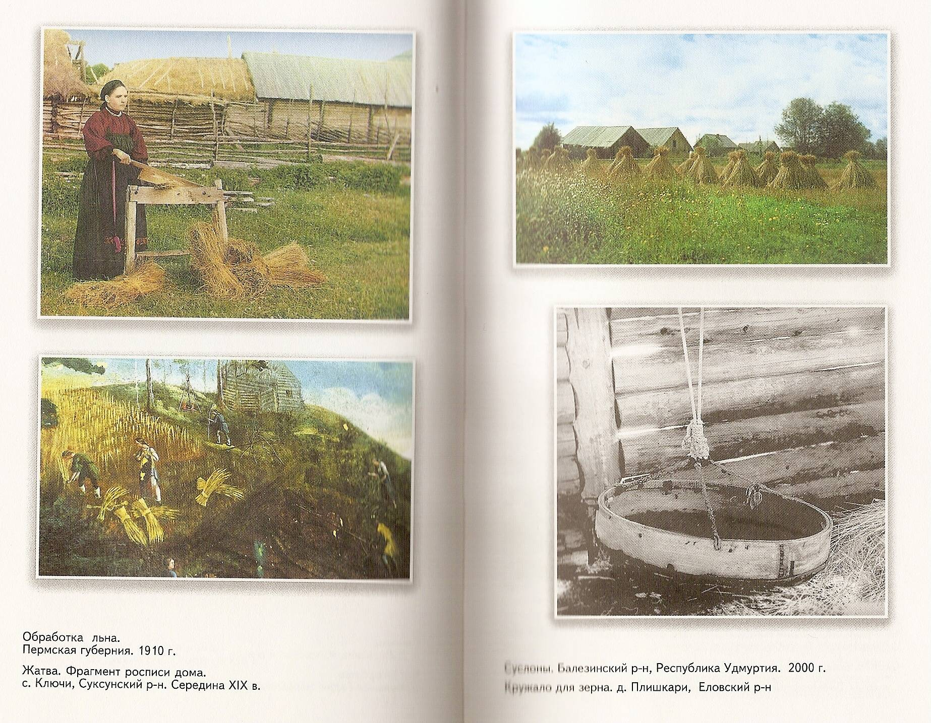
4.Практическое задание.
3адание: Сконструировать сувенирную куклу в русской национальной одежде из цветной бумаги, лоскутков ткани; создать декоративную куклу в группе
Кукла проста по конструкции, а делает ее привлекательной декор одежды - орнамент на платочке, сарафане, рукавах рубахи, напоминаю, не забудьте о символике узора и значении цвета в русской национальной женской одежде.
Выполнять работу вы будите в группах по 4 человека. У каждого в группе будет своя функция. Кто – то будет делать конус для тела куклы, кто-то будет делать голову, кто – то руки, и обязательно кто – то будет расписывать сарафан. Распределите в группе кто и за что у вас будет отвечать (что делать)

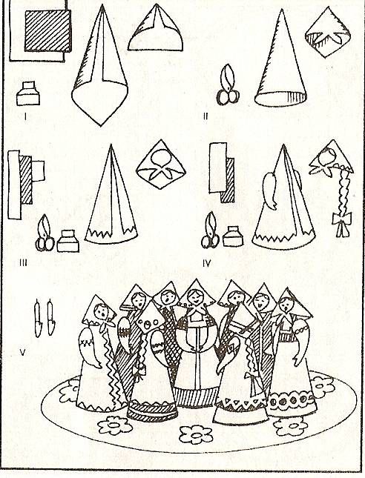
5. Подведение итогов
Вот и закончилась наша работа. У нас получились замечательные русские красавицы.
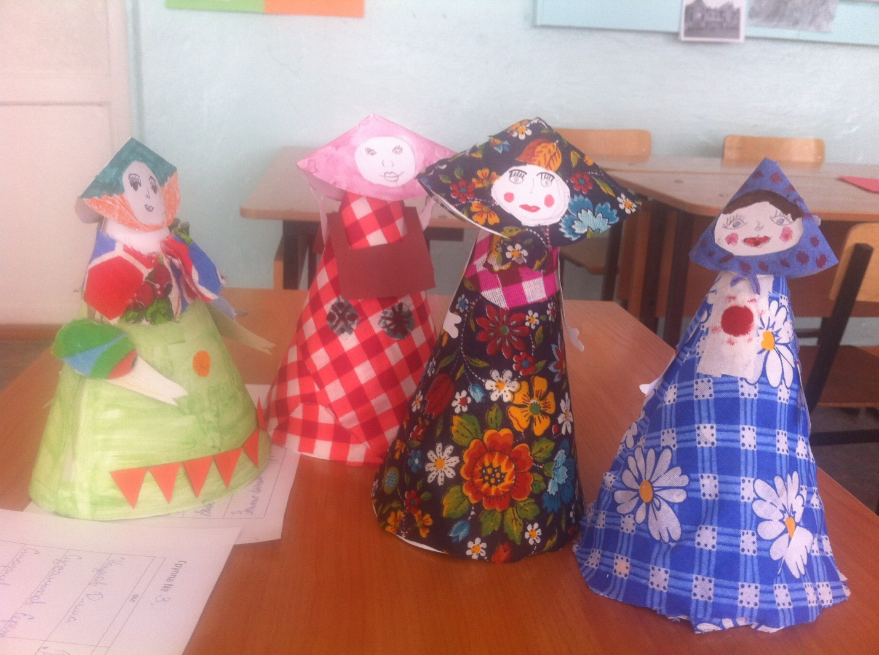
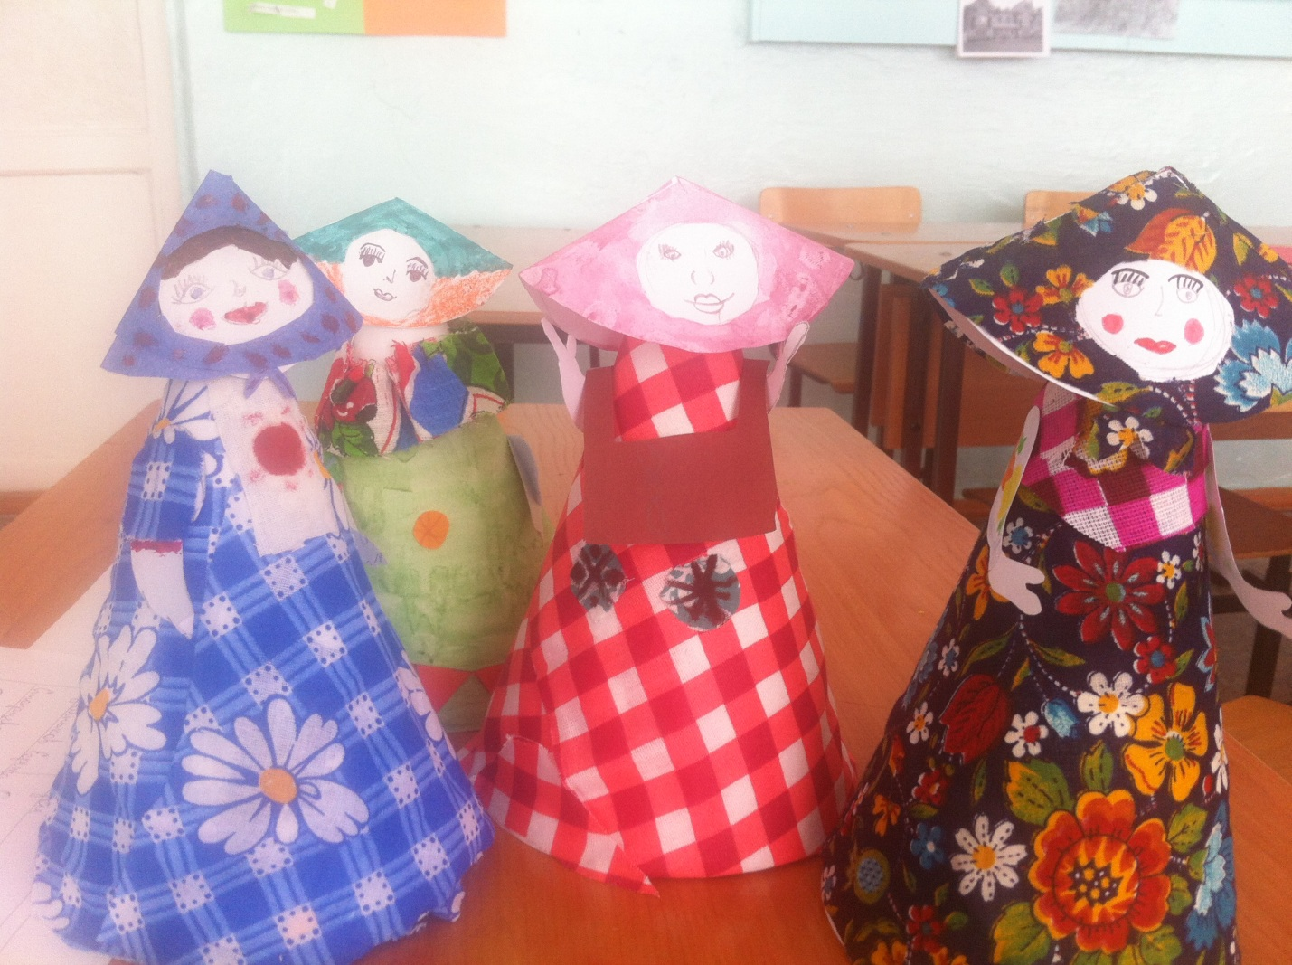
А теперь подведем итог коллективной работы. Оцените работу друг друга по трём основным параметрам – красоте, аккуратности, и правильности.
6. Рефлексия
-Что нового вы узнал на уроке?
- В чём вы испытали затруднения?
- Понравился ли вам урок и почему?
7. Завершение урока
Убираем рабочее место. Спасибо вам за занятие и за хорошую работу! Досвидания!

